

VALSTYBINĖS MAISTO IR VETERINARIJOS TARNYBOS 2026 M. VEIKLOS EFEKTYVUMO (REZULTATYVUMO) RODIKLIŲ DINAMIKA

Valstybinės maisto ir veterinarijos tarnybos (toliau – Tarnybos) misija – prisidėti saugant visuomenės sveikatą (vartotojus), gyvūnus ir aplinką nuo jiems pavojingų veiksnių maisto ir veterinarijos srityse.

- Svarbiausi Tarnybos veiklos tikslas:

Prisidėti prie maisto saugos ir kokybės, gyvūnų sveikatingumo ir gerovės užtikrinimo, maisto ir pašarų gamintojų konkurencingumo šalies ir tarptautinėse rinkose skatinimo, užtikrinti efektyvią ūkio subjektų veiklos priežiūrą, skatinant socialinių partnerių įsitraukimą ir bendradarbiavimą, gerinant veiklos procesų efektyvumą, skaidrumą ir teikiamų paslaugų kokybę.

  - Aktualių gyvūnų užkrečiamųjų ligų, sukeliančių didžiausią žalą, paplitimas ne daugiau nei 5 proc. (proc.)

  - Maisto saugos ir kokybės lygis ne žemesnis nustatytos procentinės ribos, vertinant valstybinės laboratorinės kontrolės rezultatus (proc.).

  - Gyvūnų gerovės gerėjimas, vertinant 5 svarbiausių gyvūnų gerovės rodiklius (pagal PGSO gaires) (proc.)

- Tinkamas ūkio subjektų konsultavimas

2.1. Tarnyboje konsultacijos ir informacija vartotojams ir juridiniams asmenims teikiamos lietuvių ir anglų kalbomis:
- trumpuoju numeriu 1879;
- telefonu +370 5 242 0108;
- el. paštu klausimai@vmvt.lt;
- per Lietuvos Respublikos Vyriausybės interneto portalą https://epilietis.lrv.lt;
- pateikus raštišką prašymą ar žodžiu atvykus į VMVT padalinį suderintu laiku.

2.2. Ūkio subjektų, teigiančių, kad Tarnybos konsultacija buvo naudinga, padėjo suprasti teisės aktus ir jų laikytis, proc.

- Tarnybos vykdoma priežiūra pirmiausia skirta didžiausios rizikos atvejams šalinti

Pagal Tarnybos kompetenciją prižiūrimi ūkio subjektai yra priskiriami atitinkamai rizikos grupei: didelei, vidutinei, mažai ar labai mažai rizikai. Atsižvelgiant į ūkio subjekto rizikingumą ir turimus žmogiškuosius išteklius, yra planuojama valstybinė maisto ir veterinarinė kontrolė (planiniai patikrinimai), prioritetą teikiant didžiausios rizikos ūkio subjektų priežiūrai.
Ūkio subjektų suskirstymui į rizikos grupes taikomi šie bendrieji rizikos vertinimo kriterijai:
- Veiklos procesai ir tvarkomų produktų pobūdis
- Veiklos pajėgumai
- Rinka
- Valstybinės kontrolės rezultatai
- Incidentai
- Papildomi riziką mažinantys ar didinantys veiksniai

Ūkio subjektų skirstymo į rizikos grupes bendrieji principai yra paskelbti viešai Tarnybos interneto svetainėje: https://vmvt.lrv.lt/lt/ukio-subjektu-prieziura/rizikos-vertinimas/.

Valstybinė kontrolė yra planuojama ir planiniai patikrinimai yra vykdomi atsižvelgiant ne tik į rizikos grupę, kuriai priskirtas ūkio subjektas, tačiau atsižvelgiant ir į specialiuosiuose Europos Sąjungos ar nacionaliniuose teisės aktuose, reglamentuojančiuose valstybinės kontrolės vykdymą, reikalavimus ir rekomendacijas dėl kontrolės dažnumo, taip pat ir tarpinstitucinius sutartinius įsipareigojimus su kitomis valstybės institucijomis.

3.1. Rizikingiausių ūkio subjektų patikrinimų skaičiaus dalies didėjimas proc., palyginti su visais patikrinimais (siekiama perspektyvinio didėjimo).

3.2. Labai mažos ir mažos rizikos ūkio subjektų patikrinimų skaičiaus dalies mažėjimas (proc.), palyginti su visais patikrinimais (siekiama perspektyvinio mažėjimo).

- Ūkio subjektų patikrinimai atliekami pagal viešai paskelbtus ir lengvai prieinamus kontrolinius klausimynus — https://vmvt.lrv.lt/lt/ukio-subjektu-prieziura/ukio-subjektu-patikrinimo-aktai-kontroliniai-klausimynai/

4.1. Patikrinimų, atliktų naudojant kontrolinius klausimynus, dalis proc., palyginti su visais patikrinimais.

Kontroliniai klausimynai parengti ir peržiūrimi, vadovaujantis Ūkio subjektų veiklos priežiūrą atliekančių viešojo administravimo subjektų kontrolinių klausimynų rengimo ir atnaujinimo tvarkos aprašu, esančiu adresu: Ūkio subjektų veiklos priežiūros institucijų kontrolinių klausimynų rengimo ir atnaujinimo tvarkos aprašas (lrv.lt).

4.2. Planinių patikrinimų, apie kuriuos iš anksto pranešama tikrinamam subjektui dalis, palyginti su visais patikrinimais (siekiama perspektyvinio didėjimo).

Planiniai ūkio subjektų veiklos patikrinimai atliekami be išankstinio įspėjimo, išskyrus Ūkio subjektų veiklos patikrinimų taisyklėse, patvirtintose VMVT direktoriaus 2015 m. sausio 28 d. įsakymu Nr. B1-59, nustatytais atvejais.
Ūkio subjektai apie planinius jų veiklos patikrinimus gali būti iš anksto informuojami, kai toks informavimas yra pagrįstas ir būtinas siekiant tinkamai atlikti valstybinę kontrolę. Ūkio subjektai apie nustatytus planinius jų veiklos patikrinimus gali būti informuojami, kai atliekamas:
- ūkio subjekto savikontrolės sistemos auditas ir su maistu besiliečiančių gaminių ir medžiagų veiklos vykdytojų auditas, veterinarinių vaistų geros gamybos praktikos patikrinimas;
- ūkio subjekto vykdomos veiklos pagal užsakymus, sezoninės veiklos, namuose gaminamo maisto bei mažais kiekiais iš augalinių maisto produktų gaminamo ir tiekiamo galutiniams vartotojams maisto tvarkymo patikrinimas;
- ūkio subjekto patikrinimas pagal Nacionalinės mokėjimo agentūros prie Žemės ūkio ministerijos pateiktus pareiškėjų sąrašus;
- žuvų perdirbimo laivų, laivų šaldiklių, laivų šaldytuvų, žvejybos laivų patikrinimas;
- ūkio subjektų, užsiimančių tik pirmine gamyba, patikrinimas;
- administracinis patikrinimas;
- gyvūnų augintinių veisėjų, kurie veisimo veiklą vykdo gyvenamosiose patalpose, veiklos patikrinimas;
- veterinarijos paslaugų teikėjų, neturinčių patvirtintų veterinarijos paslaugų teikėjo patalpų, veiklos patikrinimas;
- ūkio subjektų, teikiančių maisto, pašarų ar gyvūnų gabenimo (pervežimo) paslaugas, veiklos patikrinimas.

- Sklandus Tarnybos ūkio subjektų priežiūros veiksmų atlikimo planavimas

5.1. Atliktų planinių patikrinimų dalis, palyginti su visais patikrinimais (proc.)

- Patikrinimų, padėjusių užkirsti kelią žalos visuomenei, kitų asmenų interesams ar aplinkai atsiradimui, kai ši žala ar pavojus reikšmingi, dalis, palyginti su visais neplaniniais patikrinimais (siekiama perspektyvos didėjimo)

  - Patikrinimų, kuriuose nustatyta teisės aktų reikalavimų nesilaikymo atvejų dalis, lyginant su visais neplaniniais patikrinimais

6.2 pasikartojančių pažeidimų dalis, lyginant su visais nustatytais teisės aktų reikalavimų nesilaikymo atvejais (proc.) (siekiama perspektyvinio mažėjimo)

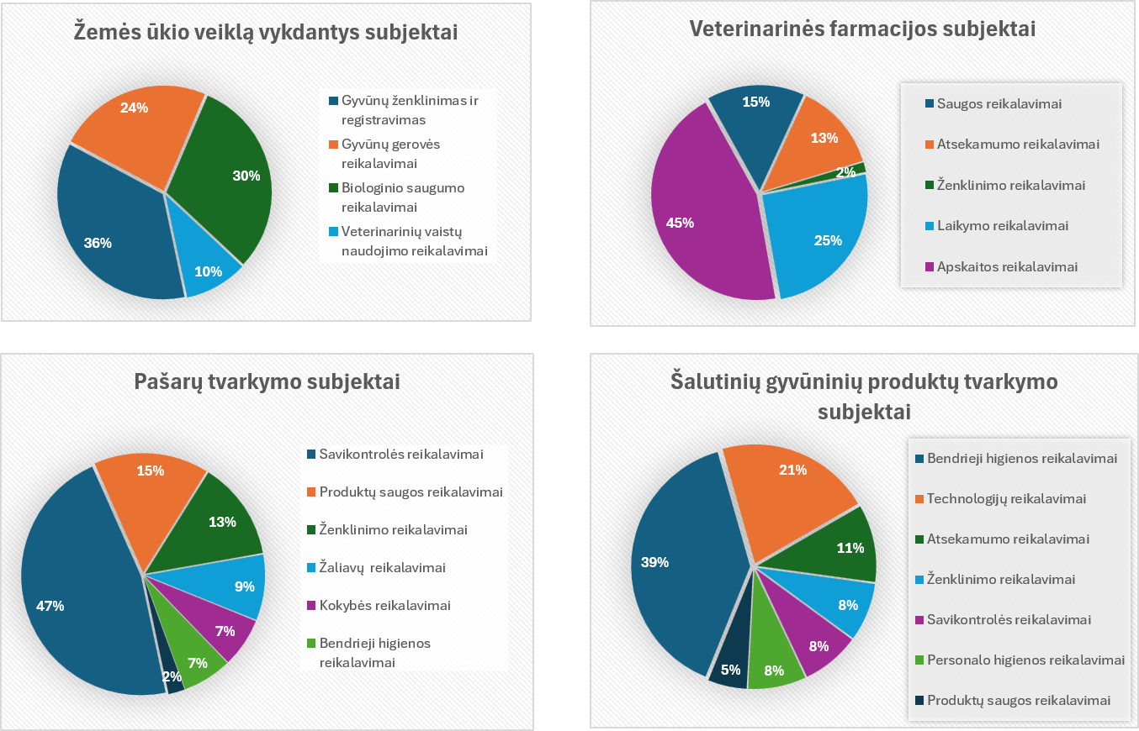

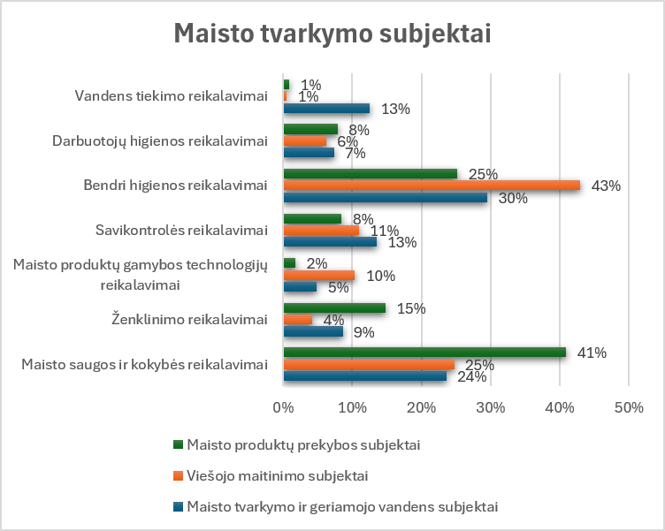

6.3 grubių pažeidimų (kai priimtas sprendimas dėl ūkio subjekto veiklos uždraudimo arba per vienus metus pakartotinai priimtas sprendimas dėl ūkio subjekto veiklos sustabdymo) skaičius (siekiama perspektyvinio mažėjimo)

- Užtikrintas deklaracijos dėl pirmųjų verslo metų principų laikymasis

Tarnyba laikydamasi Lietuvos Respublikos viešojo administravimo įstatymo 30 straipsnio 1 dalies 5 punkte nurodyto metodinės pagalbos teikimo principo, „verslo naujokus“ informuoja apie verslo naujoko, statuso, kaip naujai įsisteigusios įmonės, kuri veiklą vykdo maisto / veterinarijos srityje ne ilgiau kaip 12 mėnesių nuo veiklos pradžios, įgijimą ir rašte „Dėl informavimo ir metodinės pagalbos suteikimo“ supažindina su Tarnybos tikslais, teikiamomis administracinėmis paslaugomis, konsultacijomis, metodine medžiaga ir pan. Taip pat nurodo kur galima rasti informaciją apie kontrolinius klausimynus, „dviejų datų“ taisyklę, rizikos vertinimą, verslo naujoko statuso taikymą, mažareikšmių teisės aktų reikalavimų pažeidimų vertinimą, taip pat reikalingą teisinę informaciją (pvz., teisės aktų, reglamentuojančių ūkio subjektų priežiūrą ir įtvirtinančių atitinkamų priežiūros sričių reikalavimus, sąrašą) ir kt. Pirmą kartą tikrinant tokį ūkio subjektą, vadovaujamasi Deklaracija dėl pirmųjų verslo metų.
Deklaracija dėl pirmųjų verslo metų patalpinta Tarnybos interneto svetainėje adresu: https://vmvt.lrv.lt/public/canonical/1753427988/2633/deklaracija_del_pirmuju_verslo_metu_2015_3.pdf
7.1. Ūkio subjektų, teigiančių, kad pirmaisiais veiklos metais gavo naudingų konsultacijų ir jiems nebuvo taikytos poveikio priemonės, išskyrus atvejus, kai jos buvo būtinos ir neišvengiamos, siekiant užkirsti kelią reikšmingos žalos ar pavojaus visuomenei, kitų asmenų interesams ar aplinkai atsiradimui, proc.
Duomenys bus pateikti apibendrinus metų rezultatus.
7.2. Ūkio subjektų, teigiančių, kad veiklos patikrinimas prisidėjo prie įmonės veiklos tobulinimo, proc.

- Finansinių ir žmogiškųjų išteklių pasiskirstymas pagal veiklos sritis:

8.1. VMVT pareigybių pasiskirstymas, proc.

8.2. VMVT finansinių išteklių (darbo užmokesčio) pasiskirstymas, tūkst. eurų

8.3. Perspektyvinis planinių ir neplaninių patikrinimų trukmės mažėjimas (val.).

8.4. Iniciatyvų, siekiant sumažinti nepagrįstus, neproporcingus ūkinės veiklos suvaržymus, skaičius (siekiama perspektyvinio didėjimo).

8.5. Tarnybos darbuotojų, dalyvavusių su priežiūros funkcijų atlikimu susijusiuose kvalifikacijos kėlimo kursuose, mokymuose, perspektyvinis skaičiaus didėjimas – nustatomas pagal asmenų skaičių.

